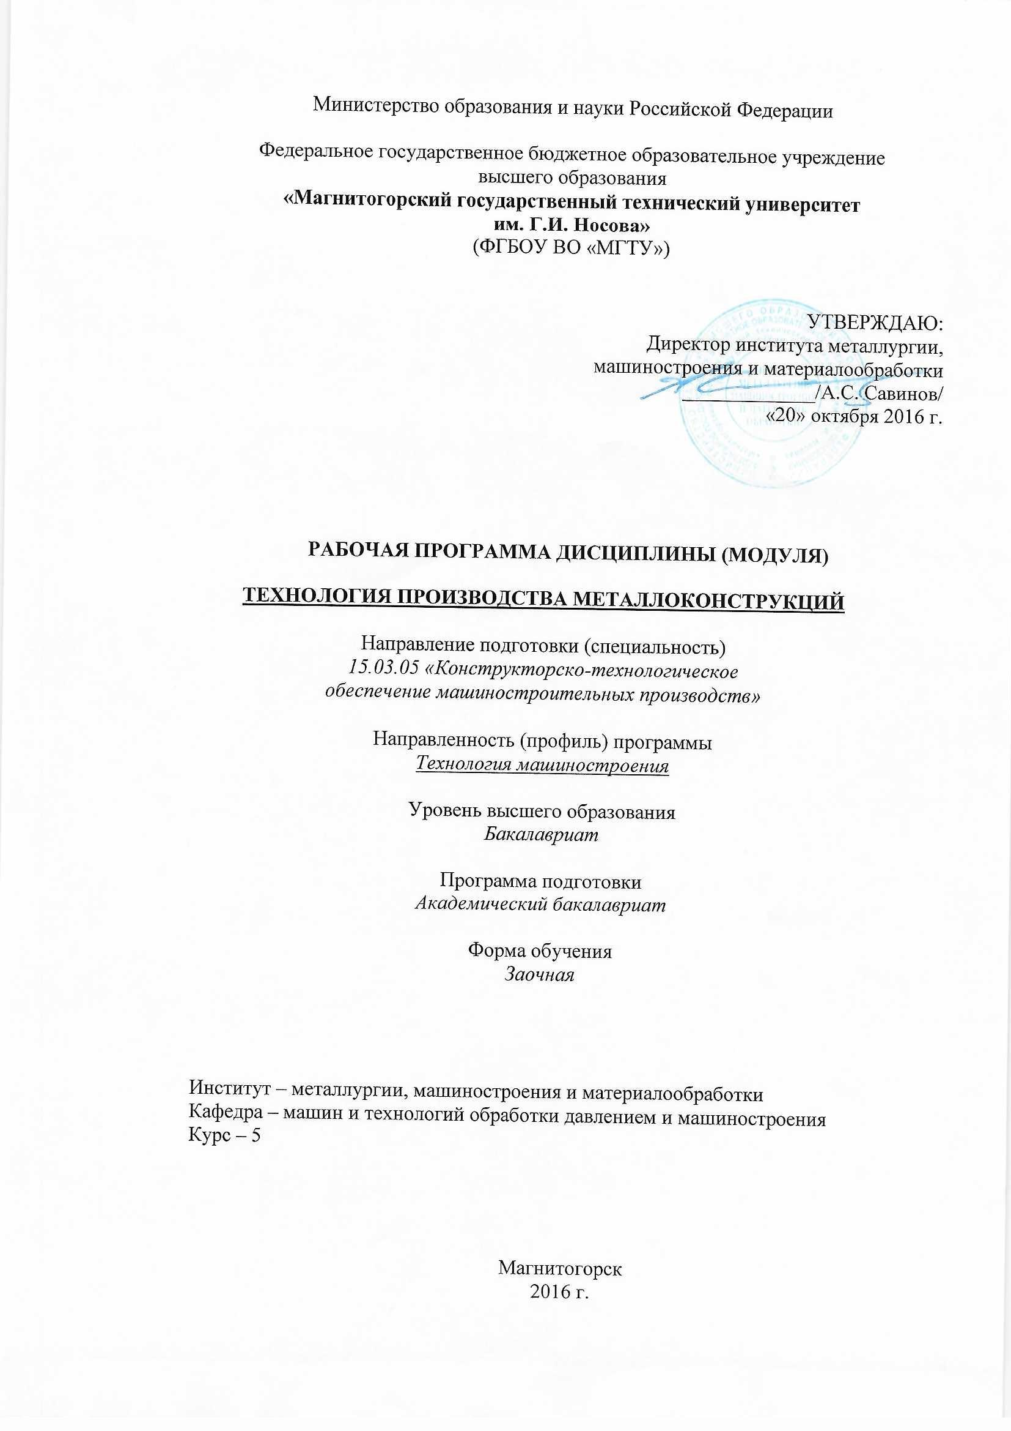
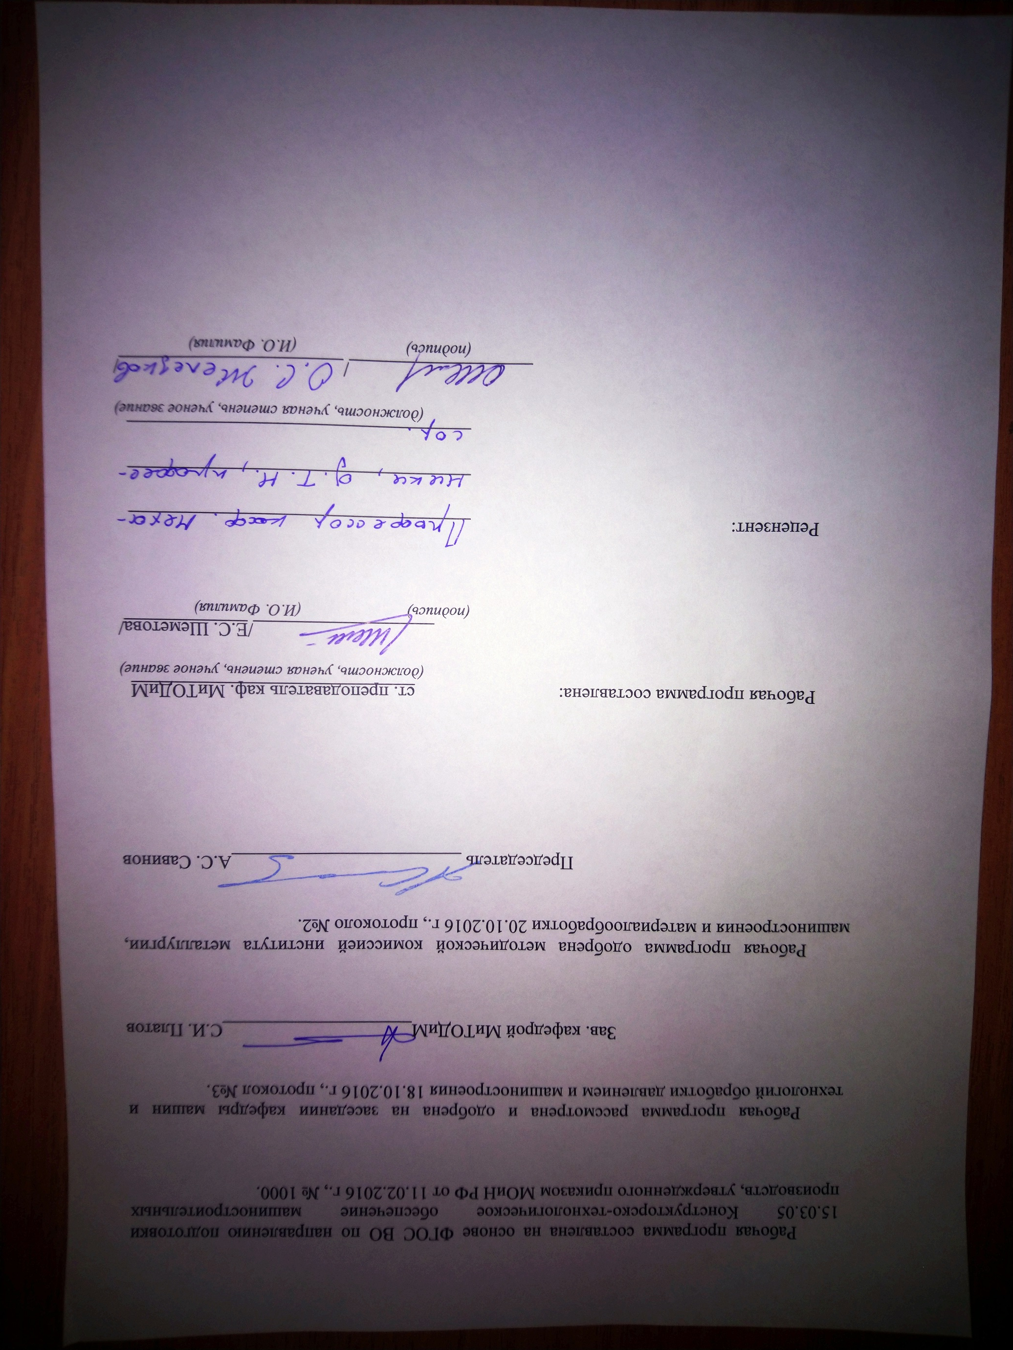
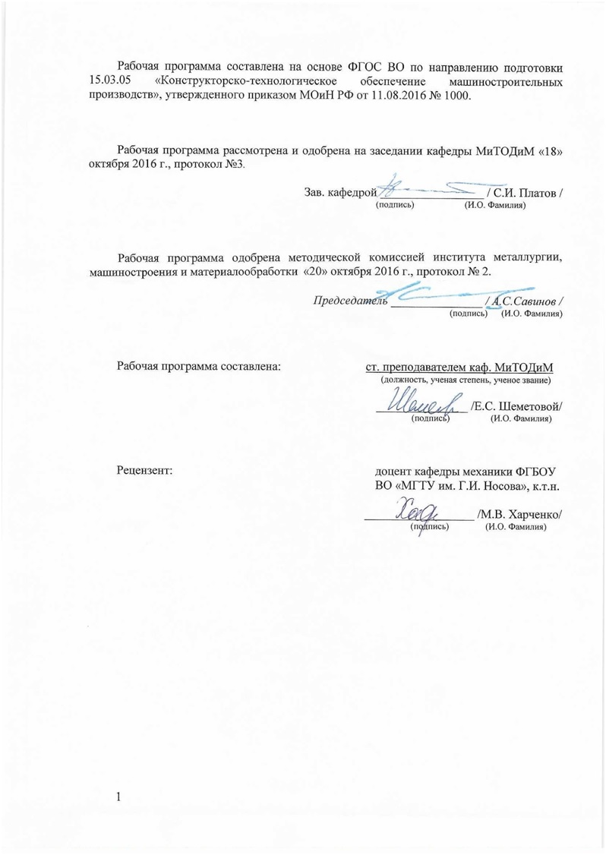

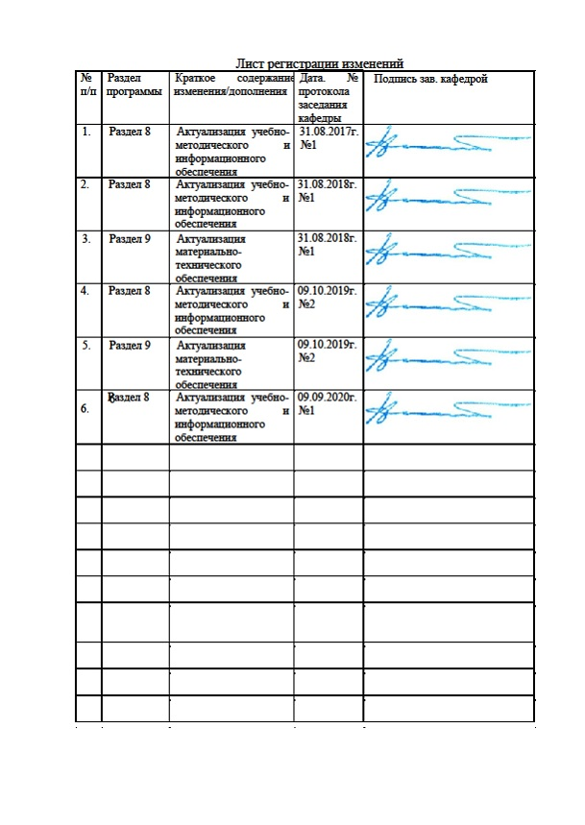
1 Цели освоения дисциплины (модуля)
Целями освоения дисциплины (модуля) «Технология производства металлоконструкций» являются: дать будущему специалисту знания и практические навыки по анализу и оптимизации технологии изготовления металлоконструкций и усвоению ими комплекса универсальных приемов, методов, разновидностей данной технологии.

2 Место дисциплины (модуля) в структуре образовательной программы
подготовки бакалавра
Дисциплина «Технология производства металлоконструкций» входит к обязательным дисциплинам вариативной части профессионального цикла образовательной программы по направлению подготовки конструкторско-технологическое обеспечение машиностроительных производств.
Для изучения дисциплины необходимы знания, сформированные в результате изучения следующих дисциплин:
Основы технологии машиностроения (основные виды операций резания металлов);
Материаловедение (маркировка материалов, разновидности термической обработки);
Сопротивление материалов (прочностные расчеты различных металлоконструкций и их деталей);
Пpоизводство заготовок (разновидности заготовок их характеристика, условия применения).
Знания, полученные при изучении данной дисциплины, будут необходимы как предшествующие для дисциплин «Технология машиностроения», «Технологическая оснастка».

3 Компетенции обучающегося, формируемые в результате освоения
дисциплины (модуля) и планируемые результаты обучения
В результате освоения дисциплины (модуля) «Технология производства металлоконструкций» обучающийся должен обладать следующими компетенциями:
Структурный элемент  компетенции | Планируемые результаты обучения
ПК-1 способностью применять способы рационального использования необходимых видов ресурсов в машиностроительных производствах, выбирать основные и вспомогательные материалы для изготовления их изделий, способы реализации основных технологических процессов, аналитические и численные методы при разработке их математических моделей, а также современные методы разработки малоотходных, энергосберегающих и экологически чистых машиностроительных технологий
Знать | – основные и вспомогательные материалы для изготовления металлоконструкций;
Уметь: | - современные методы разработки малоотходных, энергосберегающих и экологически чистых машиностроительных технологий для изготовления металлоконструкций;
Владеть: | - способностью применять способы рационального использования необходимых видов ресурсов для изготовления металлоконструкций;
Код и содержание компетенции: ПК-16 способностью осваивать на практике и совершенствовать технологии, системы и средства машиностроительных производств, участвовать в разработке и внедрении оптимальных технологий изготовления машиностроительных изделий, выполнять мероприятия по выбору и эффективному использованию материалов, оборудования, инструментов, технологической оснастки, средств диагностики, автоматизации, алгоритмов и программ выбора и расчетов параметров технологических процессов для их реализации
Знать | - технологии, системы и средства для изготовления металлоконструкций;
Уметь: | – анализировать существующие и проектировать новые технологические процессы обработки заготовок для изготовления металлоконструкций;
Владеть: | – способностью совершенствовать технологии, системы и средства для изготовления металлоконструкций;

4 Структура и содержание дисциплины (модуля)
Общая трудоемкость дисциплины составляет 3 зачетных единицы 108 акад. часов, в том числе:
– контактная работа – 19,8 акад. часов:
– аудиторная – 16 акад. часов;
– внеаудиторная – 3,8 акад. часов
– самостоятельная работа – 79,5 акад. часов;
– подготовка к экзамену – 8,7 акад. часа
Раздел/ тема  дисциплины | Курс | Аудиторная  контактная работа  (в акад. часах) |  |  | Самостоятельная работа (в акад. часах) | Вид самостоятельной  работы | Форма текущего контроля успеваемости и  промежуточной аттестации | Код и структурный  элемент  компетенции
Раздел/ тема  дисциплины | Курс | лекции | лаборат.  занятия | практич. занятия
Тема 1. Введение. История развития металлоконструкций в промышленности. Строительные металлоконструкции, металлоконструкции в машиностроении. Порядок изготовления металлоконструкций. Перспективы развития в производстве металлоконструкций. Заводы по выпуску металлоконструкций. | 5 | 0,5 | - | - | 7,6 | Самостоятельное изучение учебной и справочной литературы по рассматриваемой теме | Наличие конспектов лекций, сдача практических и лабораторных работ | ПК-1 зу  ПК-16 зув
Тема 2. Стали. Структура стали. Служебные свойства стали (прочность, хладоломкость, пластичность, ползучесть, твёрдость и т.д.). Технологические свойства стали (свариваемость, обрабатываемость давлением и др.). Классификация строительных сталей (по прочным свойствам, по химическому составу и т.д.). Дефекты слитка стали. Влияние легирующих добавок и примесей на свойства стали. Нормирование стали (ГОСТ 27772-88). Выбор стали для стальных конструкций. Влияние различных факторов на свойства стали (наклёп, температура, старение, коррозия и др.). Сортамент металлопроката. Холодногнутые и горячекатаные профили. | 5 | 1 | - | - | 7,6 | Самостоятельное изучение учебной и справочной литературы по рассматриваемой теме | Наличие конспектов лекций, сдача практических и лабораторных работ | ПК-1 зу  ПК-16 зув
Тема 3. Выгрузка, сортировка, приёмка, маркировка, хранение металлопроката. Правка листовой стали, правка фасонного проката. Очистка металла (дробеструйная, дробеметная обработка, химическая очистка, очистка зачистными станками и др.). | 5 | 1 | - | - | 5,6 | Самостоятельное изучение учебной и справочной литературы по рассматриваемой теме | Наличие конспектов лекций, сдача практических и лабораторных работ | ПК-1 зу  ПК-16 зув
Лабораторная работа №1Определение деформаций элементов конструкции при электрической дуговой сварке | 5 | - | 3/1И | - | 2 | Самостоятельное изучение учебной и справочной литературы по рассматриваемой теме | Наличие конспектов лекций, сдача практических и лабораторных работ | ПК-1 зу  ПК-16 зув
Тема 4. Группы конструкции (по условиям работы). Балки и балочные конструкции. Балки закрытого и открытого сечения. Колонны, стержневые конструкции. Фермы. Технологические площадки. Каркасы. Эстакады. Резервуары и т.д. | 5 | 1 | - | - | 7,6 | Самостоятельное изучение учебной и справочной литературы по рассматриваемой теме | Наличие конспектов лекций, сдача практических и лабораторных работ | ПК-1 зу  ПК-16 зув
Тема 5. Стержни, балки, заклёпки, косынки, болты, гайки, винты, оголовки колонн, рёбра жёсткости, тяжи, щиты, связи, диафрагмы, пробки, скобы, обечайки, т.д. | 5 | 1 | - | - | 7,6 | Самостоятельное изучение учебной и справочной литературы по рассматриваемой теме | Наличие конспектов лекций, сдача практических и лабораторных работ | ПК-1 зу  ПК-16 зув
Тема 6. Разметка, наметка, шаблоны, механическая, термическая резка металла, образование отверстий различного вида (сверление, пробивка, газовая резка, и др.), горячая, холодная гибка. Обработка кромок (обработка фасок, галтелей пластическими и методами обработки резанием). Строгание, фрезерование заготовок.  Лабораторная работа № 2. Влияние режимов сварки на прочность сварного соединения элементов конструкции | 5 | 1 | 3/1И | - | 7,6 | Самостоятельное изучение учебной и справочной литературы по рассматриваемой теме | Наличие конспектов лекций, сдача практических и лабораторных работ | ПК-1 зу  ПК-16 зув
Тема 7. Сборка, последовательность выполнения. Сборка сварных балок. Сборка решетчатых конструкций. Сборка конструкций оболочкового типа. | 5 | 1 | - | - | 7,6 | Самостоятельное изучение учебной и справочной литературы по рассматриваемой теме | Наличие конспектов лекций, сдача практических и лабораторных работ | ПК-1 зу  ПК-16 зув
Тема 8. Сварочные материалы. Виды сварных соединений. Виды сварных швов. Виды сварочных процессов: ручная дуговая сварка; автоматическая и полуавтоматическая сварка под флюсом; разновидности контактной сварки, диффузионная сварка, сварка трением. Технологические операции и приёмы для устранения усадочных напряжений и деформаций. Контроль качества сварных соединений. | 5 | 1 | - |  | 7,6 | Самостоятельное изучение учебной и справочной литературы по рассматриваемой теме | Наличие конспектов лекций, сдача практических и лабораторных работ | ПК-1 зу  ПК-16 зув
Тема 9. Сборка конструкций под клёпку. Заклёпки. Подготовка отверстий под клёпку. Клёпка стальных конструкций: ручная клёпка, машинная клёпка. Элементы заклёпочного соединения. Технические требования к качеству заклёпочных соединений. | 5 | 1 | - |  | 7,6 | Самостоятельное изучение учебной и справочной литературы по рассматриваемой теме | Наличие конспектов лекций, сдача практических и лабораторных работ | ПК-1 зу  ПК-16 зув
Тема 10. Системы допусков на обработку деталей и сборку конструкций. Механическая обработка торцов элементов и швов сварки. Образование отверстий для монтажных соединений. Контрольная и общая сборка конструкций. | 5 | 0,5 | - |  | 7,6 | Самостоятельное изучение учебной и справочной литературы по рассматриваемой теме | Наличие конспектов лекций, сдача практических и лабораторных работ | ПК-1 зу  ПК-16 зув
Тема 11. Виды лакокрасочных и других покрытий и их составляющие: пигменты, плёнкообразующие, ускорители сушки, наполнители, сиккативы, растворители. Подготовка поверхности под покраску. Грунтование. Окраска поверхности. Сушка. Защита от коррозии конструкций из алюминиевых сплавов (грунтовка, окраска, оксидирование, эматалирование и др.). | 5 | 0,5 | - |  | 7,6 | Самостоятельное изучение учебной и справочной литературы по рассматриваемой теме | Наличие конспектов лекций, сдача практических и лабораторных работ | ПК-1 зу  ПК-16 зув
Тема 12. Показатели качества. Контроль исходных материалов. Контроль технологических процессов изготовления металлоконструкций. Контроль качества в сборочных цехах и цехах готовой продукции. | 5 | 0,5 | - |  | 7,6 | Самостоятельное изучение учебной и справочной литературы по рассматриваемой теме | Наличие конспектов лекций, сдача практических и лабораторных работ | ПК-1 зу  ПК-16 зув
Тема 13. Подъём и перемещение в цехах завода. Комплектование и маркировка элементов конструкций. Способы погрузки. Предотвращение поломок, нарушения коррозионных покрытий. Крепление конструкций при перевозках на транспорте. | 5 | 0,5 | - |  | 7,6 | Самостоятельное изучение учебной и справочной литературы по рассматриваемой теме | Наличие конспектов лекций, сдача практических и лабораторных работ | ПК-1 зу  ПК-16 зув
Тема 14. Реконсервация алюминия (технология подготовки поверхности, образование дефектов и их предотвращение). Обработка алюминиевых сплавов. Сборка алюминиевых конструкций. Сварка, клёпка алюминиевых конструкций. Защита от коррозии. | 5 | - | - |  | 6,7 | Самостоятельное изучение учебной и справочной литературы по рассматриваемой теме | Наличие конспектов лекций, сдача практических и лабораторных работ | ПК-1 зу  ПК-16 зув
Итого по дисциплине | 5 | 10 | 6/2И |  | 79,5 | Подготовка к экзамену | Промежуточная аттестация (экзамен)

5 Образовательные и информационные технологии
В ходе реализации видов учебной работы в качестве образовательных технологий в преподавании данной дисциплины используются:
Традиционные формы обучения:
- обзорные лекции для ознакомления с основными научными положениями технологии производства металлоконструкций;
- информационные - для ознакомления со стандартами и периодической литературой по темам дисциплины;
- проблемная - для развития навыков по постановке и решению задач технологии производства металлоконструкций.
Активные и интерактивные формы обучения:
- вариативный опрос;
- дискуссии;
- устный опрос;
- совместная работа в малых группа (подгруппах).
Информационные технологии применяются для ознакомления со стандартами, чтения электронных учебников, справочной и периодической литературы по темам дисциплины при выполнении самостоятельной работы.

6 Учебно-методическое обеспечение самостоятельной работы обучающихся
Перечень теоретических вопросов к зачету:
- Виды стали, их свариваемость.
- Технологические и служебные свойства стали.
- Зависимость свойств стали от химического состава.
- Назначение марок углеродистой и низколегированной стали для строительных стальных конструкций.
- Разновидности листовой стали.
- Швеллеры, двутавры. Холодногнутые профили.
- Хранение и подача металлоконструкций.
- Влияние различных факторов на свойства стали.
- Нормирование стали
- Правка металлоконструкций.
- Методы очистки проката.
- Балки, балочные металлоконструкции. Классификация балок.
- Прокатные балки. Составные балки. Бистальные балки.
- Балки замкнутого сечения.
- Колонны и элементы стержневых конструкций.
- Фермы. Компоновка ферм.

Темы рефератов
- Хранение и подача металлоконструкций.
- Влияние различных факторов на свойства стали.
- Нормирование стали
- Правка металлоконструкций.
- Методы очистки проката.
Требования к выполнению реферата:
Структура реферата:
- титульный лист;
- введение;
- основная часть;
- заключение;
- список использованных источников.

7 Оценочные средства для проведения промежуточной аттестации
а) Планируемые результаты обучения и оценочные средства для проведения промежуточной аттестации:
Структурный элемент  компетенции | Планируемые результаты обучения | Оценочные средства
Код и содержание компетенции: ПК-1 способностью применять способы рационального использования необходимых видов ресурсов в машиностроительных производствах, выбирать основные и вспомогательные материалы для изготовления их изделий, способы реализации основных технологических процессов, аналитические и численные методы при разработке их математических моделей, а также современные методы разработки малоотходных, энергосберегающих и экологически чистых машиностроительных технологий
Знать | – основные и вспомогательные материалы для изготовления металлоконструкций; | Перечень теоретических вопросов к зачету:  - Виды стали, их свариваемость.  - Технологические и служебные свойства стали.  - Зависимость свойств стали от химического состава.  - Назначение марок углеродистой и низколегированной стали для строительных стальных конструкций.  - Разновидности листовой стали.  - Швеллеры, двутавры. Холодногнутые профили.  - Хранение и подача металлоконструкций.  - Влияние различных факторов на свойства стали.  - Нормирование стали  - Правка металлоконструкций.  - Методы очистки проката.  - Балки, балочные металлоконструкции. Классификация балок.  - Прокатные балки. Составные балки. Бистальные балки.  - Балки замкнутого сечения.  - Колонны и элементы стержневых конструкций.  - Фермы. Компоновка ферм.
Уметь: | - современные методы разработки малоотходных, энергосберегающих и экологически чистых машиностроительных технологий для изготовления металлоконструкций; | Определить усилие пробивки отверстий в листовой заготовке.
Владеть: | - способностью применять способы рационального использования необходимых видов ресурсов для изготовления металлоконструкций; | Определение усилий резки при разрезании листовой заготовки на гильотинных ножницах.
Код и содержание компетенции: ПК-16 способность осваивать на практике и совершенствовать технологии, системы и средства машиностроительных производств, участвовать в разработке и внедрении оптимальных технологий изготовления машиностроительных изделий, выполнять мероприятия по выбору и эффективному использованию материалов, оборудования, инструментов, технологической оснастки, средств диагностики, автоматизации, алгоритмов и программ выбора и расчетов параметров технологических процессов для их реализации.
Знать | - технологии, системы и средства для изготовления металлоконструкций; | Перечень теоретических вопросов к экзамену:  - Технологические площадки.  - Газгольдеры. Резервуары.  - Изготовление шаблонов. Разметка и наметка.  - Резка прокатной стали и обработка кромок.  - Образование отверстий.  - Холодная, горячая гибка и штамповка.  - Сборка конструкций.  - Классификация пространственных листовых металлоконструкций.  - Сварка металлоконструкций. Виды сварочных операций.
Уметь: | – анализировать существующие и проектировать новые технологические процессы обработки заготовок для изготовления металлоконструкций; | Рассчитать угол деформации пластин после сварки.
Владеть: | – способностью совершенствовать технологии, системы и средства для изготовления металлоконструкций; | Определить усилия заклепывания и прочность заклепок на срез.

б) Порядок проведения промежуточной аттестации, показатели и критерии оценивания:
Промежуточная аттестация по дисциплине «Технология производства металлоконструкций» включает теоретические вопросы, позволяющие оценить уровень усвоения обучающимися знаний, и практические задания, выявляющие степень сформированности умений и владений, проводится в форме экзамена.
Зачет по данной дисциплине проводится в устной форме по билетам, каждый из которых включает 2 теоретических вопроса и один практический вопрос.

Показатели и критерии оценивания экзамена:
– на оценку «отлично» (5 баллов) – обучающийся демонстрирует высокий уровень сформированности компетенций, всестороннее, систематическое и глубокое знание учебного материала, свободно выполняет практические задания, свободно оперирует знаниями, умениями, применяет их в ситуациях повышенной сложности.
– на оценку «хорошо» (4 балла) – обучающийся демонстрирует средний уровень сформированности компетенций: основные знания, умения освоены, но допускаются незначительные ошибки, неточности, затруднения при аналитических операциях, переносе знаний и умений на новые, нестандартные ситуации.
– на оценку «удовлетворительно» (3 балла) – обучающийся демонстрирует пороговый уровень сформированности компетенций: в ходе контрольных мероприятий допускаются ошибки, проявляется отсутствие отдельных знаний, умений, навыков, обучающийся испытывает значительные затруднения при оперировании знаниями и умениями при их переносе на новые ситуации.
– на оценку «неудовлетворительно» (2 балла) – обучающийся демонстрирует знания не более 20% теоретического материала, допускает существенные ошибки, не может показать интеллектуальные навыки решения простых задач.

а) Основная литература:
1. Ковшов, А. Н. Технология машиностроения : учебник / А. Н. Ковшов. — 3-е изд., стер. — Санкт-Петербург: Лань, 2016. — 320 с. — ISBN 978-5-8114-0833-7. — Текст: электронный // Лань: электронно-библиотечная система. — URL: https://e.lanbook.com/book/86015 (дата обращения: 17.09.2020). — Режим доступа: для авториз. пользователей.
2. Доркин, В.В., Рябцева, М.П. Металлические конструкции [Электронный ресурс]: учебник. - Издательство «Znanium» Электронно-библиотечная система, 2009 – Режим доступа: http://znanium.com/catalog.php?bookinfo=168938 Загл. с экрана.
б) Дополнительная литература:
1. Васильева, Т.В. Металлоконструкции [Текст]: учебное пособие. [Электронный ресурс] / издательство «Znanium» Электронно-библиотечная система 2011. – Режим доступа: http://znanium.com/catalog.php?bookinfo=209082 Загл. с экрана.
2. Квагинидзе, В.С.,Козовой, Г.И.,Чакветадзе, Ф.А., Антонов, Ю.А., Корецкий, В.Б. Металлоконструкции горных машин. Конструкции, эксплуатация, расчет [Текст]: учебное пособие. [Электронный ресурс] / издательство «Znanium» Электронно-библиотечная система 2011. – Режим доступа: http://e.lanbook.com/books/element.php?pl1_id=1510 Загл. с экрана.
в) Методические указания:
1. Расчет и проектирование металлических сварных конструкций : учебное пособие / Р. Р. Дема, С. П. Нефедьев, А. В. Ярославцев, Р. Н. Амиров ; МГТУ. - Магнитогорск : МГТУ, 2015. - 1 электрон. опт. диск (CD-ROM). - URL: https://magtu.informsystema.ru/uploader/fileUpload?name=1558.pdf&show=dcatalogues/1/1124817/1558.pdf&view=true (дата обращения: 04.10.2019). - Макрообъект. - Текст : электронный.
2. Платов, С. И. Технология конструкционных материалов: практикум / С. И. Платов, Д. В. Терентьев, Е. Н. Гусева; МГТУ, [каф. МиТОД]. - Магнитогорск, 2012. - 79 с. : ил., схемы. - URL: https://magtu.informsystema.ru/uploader/fileUpload?name=548.pdf&show=dcatalogues/1/1097884/548.pdf&view=true (дата обращения: 04.10.2019). - Макрообъект. - Текст : электронный.
3. Минько, Д.И., Гункина, И.Ю.: Методические указания к выполнению лабораторных работ по курсу «Технология производства металлоконструкций». Магнитогорск, МГТУ. - 2009. (20 экз, лаборатория резки и сварки)

г) Программное обеспечение и Интернет-ресурсы:

Программное обеспечение:
Наименование ПО | № договора | Срок действия лицензии
MS Windows 7 | Д-1227 от 08.10.2018  Д-767-17 от 27.06.2017 | 11.10.2021  27.07.2018
MS Office 2007 | № 135 от 17.09.2007 | бессрочно
7Zip | свободно распространяемое | Бессрочно
FAR Manager | свободно распространяемое | бессрочно

Профессиональные базы данных и информационные справочные системы
 | Название курса | Ссылка
 | Национальная информационно-аналитическая система – Российский индекс научного цитирования (РИНЦ) | URL: https://elibrary.ru/project_risc.asp
 | Поисковая система Академия Google (Google Scholar) | URL: https://scholar.google.ru/
 | Информационная система - Единое окно доступа к информационным ресурсам | URL: http://window/edu.ru/
 | Международная реферативная и полнотекстовая справочная база данных научных изданий «Scopus» | http://scopus.com
 | Международная наукометрическая реферативная и полнотекстовая база данных научных изданий «Web of science» | http://webofscience.com
 | Электронные ресурсы библиотеки МГТУ им. Г.И. Носова | http://magtu.ru:8085/marcweb2/Default.asp

 | 9 Материально-техническое обеспечение дисциплины (модуля)
 | Материально-техническое обеспечение дисциплины включает:
Тип и название  аудитории |  | Оснащение аудитории
322  Лекционная аудитория |  | Видеопроектор, экран настенный, компьютер; тестовые задания для текущего контроля успеваемости
Лаборатория сварки и резки |  | Комплект печатных и электронных версий методических рекомендаций, учебное пособия, плакаты по темам дисциплины «Технология производства металлоконструкций».
Компьютерные классы университета |  | Рабочие места студентов, оснащенные компьютерами с доступом в Интернет, предназначенные для работы в электронной образовательной среде
Помещение для хранения и профилактического обслуживания учебного оборудования |  | Стеллажи, инструменты для ремонта оборудования, хранения плакатов, пособий, и др. учебных материалов.

